新 书 推 荐
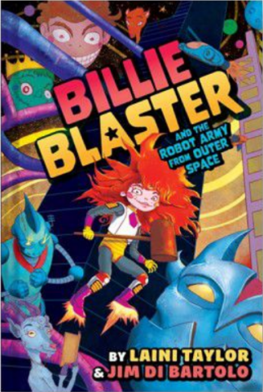
中文书名：《比莉·布拉什特和外太空机器人军队》
英文书名：Billie Blaster and the Robot Army from Outer Space
作 者：Laini Taylor & Jim Di Bartolo
出 版 社：Abrams
代理公司：ANA
页 数：208页
出版时间：2023年8月
代理地区：中国大陆、台湾
审读资料：电子稿
类 型：图像小说/科幻

来自《纽约时报》畅销书团队莱尼·泰勒和吉姆·迪·巴托洛的
新版中年级星际题材图像小说
《出版者周刊》线上深度专题介绍了
《比利·布拉什特和外太空机器人军队》
阅读专题内容请点击此链接！

内容简介：

当你的劲敌把把你最新的发明发射到太空，不小心创造了一支机器人军队，又落入了邪恶外星皇帝的魔爪时，你不会感到厌恶吗？比莉·布拉什特就在经历这样的事情。

作为两位著名科学家的孩子，天才比莉（Billie）是一位非凡的发明家，也是一年一度科学展览会上的明星。这让她的死对头小赫克托·格鲁姆（Tiny Hector Glum）非常厌恶。但现在他们竞争得过头了，银河系的命运与此息息相关。比莉能阻止一场算是由她引起的星际战争吗？在她有着巨大机器头的宠物山羊露西（Lucy）和来自遥远星球的黄鼠狼的帮助下，她可能还有机会。加入他们在一艘没有厕所的太空船上的危险冒险！

销售亮点：

超凡脱俗的作者: 泰勒曾入围美国国家图书奖决赛，也是《纽约时报》畅销书作者，已经售出近40万册图书。她在青少年界很有名气，在社交媒体上有超过65000名粉丝。她将用这本书打入中年级图像小说的市场。

适合儿童的艺术: 迪·巴托洛活泼、充满活力的艺术把比莉的奇妙世界和她所有不可思议的发明写活了。

备受欢迎的格式: 充满动作、幽默的图像小说很受年轻读者的欢迎，这本小说也有很强的科幻色彩。

作者简介：

莱尼·泰勒（Laini Taylor）是《纽约时报》最畅销的获奖作家，著有《烟与骨的女儿》三部曲和《奇异的梦想家》二部曲等书籍。

吉姆·迪·巴托洛（Jim Di Bartolo）是混合媒体插画家、画家、视觉故事讲述者、作家。在他的自由职业生涯中，他做过插图小说、漫画和角色扮演游戏。莱尼 和吉姆与他们的女儿克莱曼婷（Clementine） 以及两只猫生活在俄勒冈州的波特兰，他们可从来没有意外发动过星际战争。

内文插图：

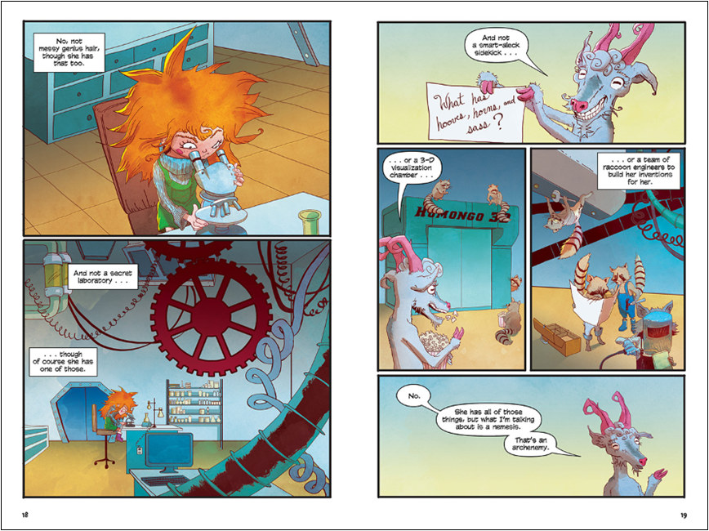
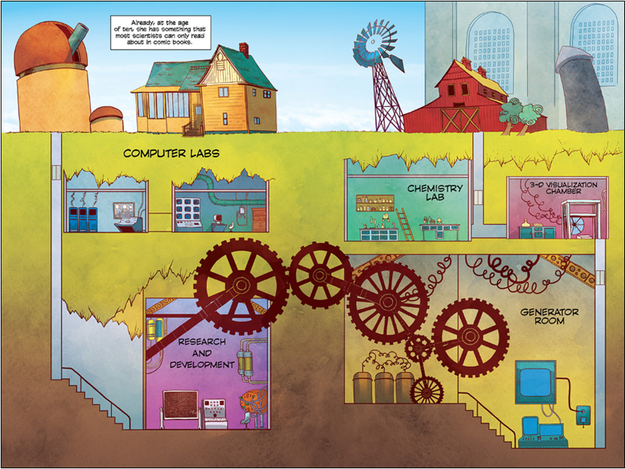

谢谢您的阅读！
请将回馈信息发至：薛肖雁 (Echo@nurnberg.com.cn)
----------------------------------------------------------------------
安德鲁﹒纳伯格联合国际有限公司北京代表处
北京市海淀区中关村大街甲59号中国人民大学文化大厦1705室 邮编：100872
Email: Echo@nurnberg.com.cn
电话：010-82449185
传真：010-82504200
网址：www.nurnberg.com.cn（获取最新书讯）
微博：http://weibo.com/nurnberg
豆瓣小站：http://site.douban.com/110577/
抖音号：安德鲁读书
微信订阅号：安德鲁书讯

